Jueves
14
de julio

2º de Secundaria
Matemáticas

La probabilidad teórica y la probabilidad frecuencial I

Aprendizaje esperado: determina la probabilidad teórica de un evento en un experimento aleatorio.

Énfasis: identificar las diferencias entre la probabilidad teórica y la probabilidad frecuencial.

¿Qué vamos a aprender?

"Las cosas complejas y estadísticamente improbables son por naturaleza, más difíciles de explicar que las cosas simples y estadísticamente probables”.

Ésta fue una frase de Richard Dawkins y en esta ocasión ilustra muy bien lo que estudiarás en esta sesión, ya que seguirás profundizando en el lenguaje de la probabilidad.

¿Qué hacemos?

El propósito de esta sesión es: “Identificar las diferencias entre la probabilidad teórica y la probabilidad frecuencial”, y para ello comenzarás comparando el juego de los volados y para ello observa el siguiente video.

- Los valores de la probabilidad
https://youtu.be/C1oxdcl8SQg

En el juego de los volados, y en otros juegos de azar, es posible calcular la probabilidad de los eventos tomando como referencia a la probabilidad frecuencial y a la probabilidad teórica.

Si tomamos como referencia a la probabilidad frecuencial, por ejemplo, en el juego de los volados, en el primer volado que lancemos podríamos decir que la cara que haya quedado boca arriba tiene el 100 % de probabilidad de ocurrir, mientras que la cara que quedó hacia abajo tendría 0 % por ciento de probabilidad de salir, ya que en el numerador colocaríamos 1 si fue un caso favorable o 0 si no correspondió con lo que esperábamos que saliera.

Supongamos que al lanzar la moneda ésta cae águila. Entonces, la probabilidad frecuencial en ese primer volado nos diría que la probabilidad de caer águila es igual a 1/1, mientras que la probabilidad de caer sol es igual a 0/1.

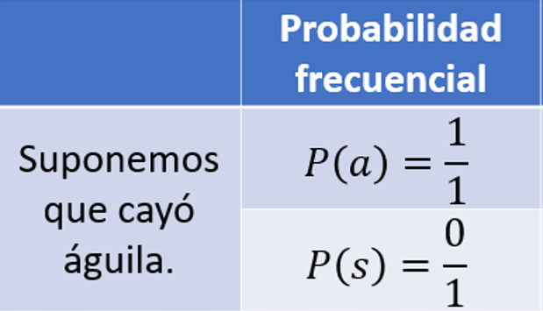

Por otra parte, la probabilidad teórica nos dice que la moneda tiene dos caras y que la probabilidad de que caiga una u otra es igual a una opción de dos posibles, es decir, un medio.

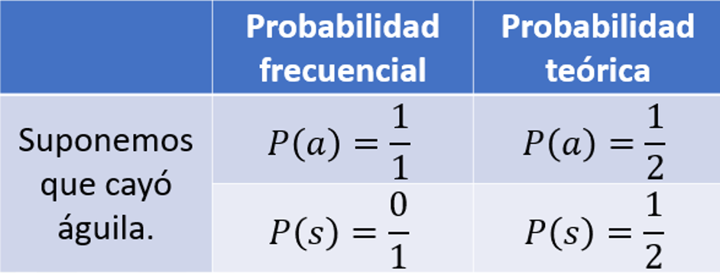

Profundizarás en el análisis anterior con la ayuda de una hoja de cálculo. Si cuentas con algún dispositivo que tenga alguna hoja de cálculo podrás replicar la actividad, si no cuentas con alguno, no te preocupes, lo ejemplificaremos.

En la primera fila colocarás los encabezados, en la celda A1, “Resultado de la moneda” y en la celda de enfrente, es decir la B1, colocarás el encabezado “Águila o águila”.

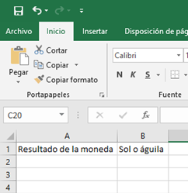

Selecciona la celda que esta debajo de la celda A1, es decir, A2, y pulsa el botón de insertar función, que se encuentra en el lugar que te mostramos a continuación.

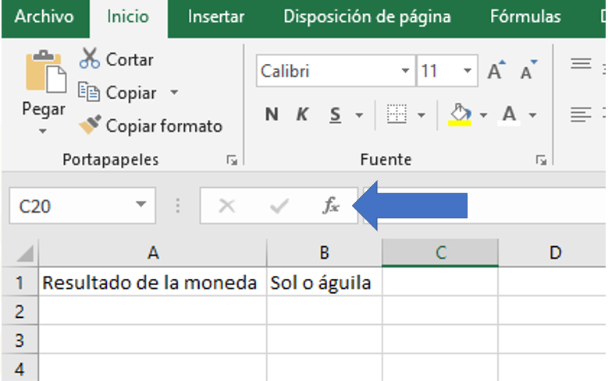

A continuación, busca en la lista la función “Aleatorio punto entre”

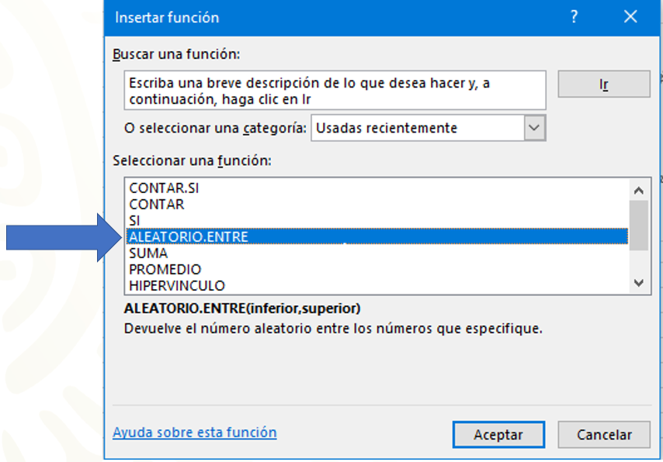

Después de seleccionar lo anterior y dar clic en aceptar, se desplegará una nueva ventana donde colocarás el número 1 en el límite inferior y el número 2 en el límite superior.

Coloca estos valores porque vamos a simular el lanzamiento de una moneda y las monedas sólo tienen 2 opciones. Posteriormente asigna el valor de águila para el número 1 y el valor de sol para el número 2.

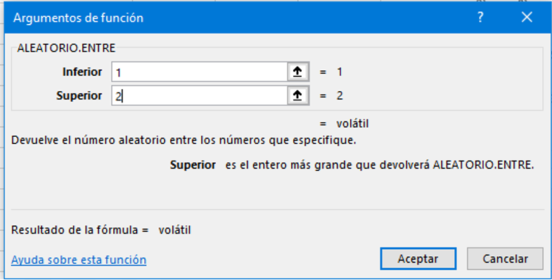

También es posible ingresar la función sin pulsar sobre el botón, puedes escribir en la celda A2, lo siguiente: =ALEATORIO.ENTRE(1,2)

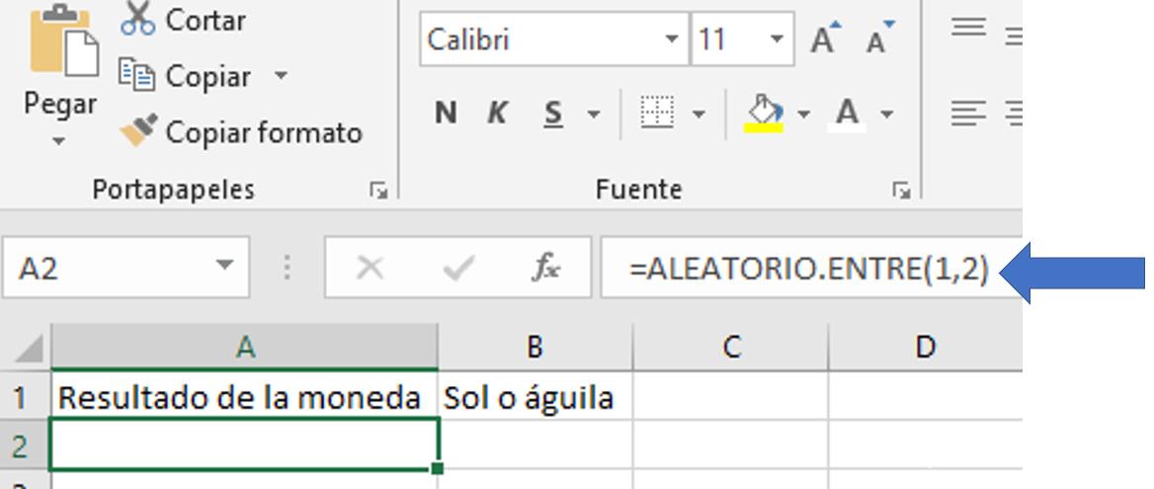

Con esta fórmula, la hoja de cálculo arrojará un número aleatorio entre 1 o 2, lo cual simulará el lanzamiento de una moneda.

En la columna de enfrente, debajo del encabezado “Sol o águila” agregarás una fórmula, la cual cambiará el 1 o el 2, por la letra “A” en caso de ser águila o “S” en caso de ser sol. Para ello, selecciona la celda B2 y vuelve a pulsar sobre el botón de fórmulas, y buscamos la función “Si”.

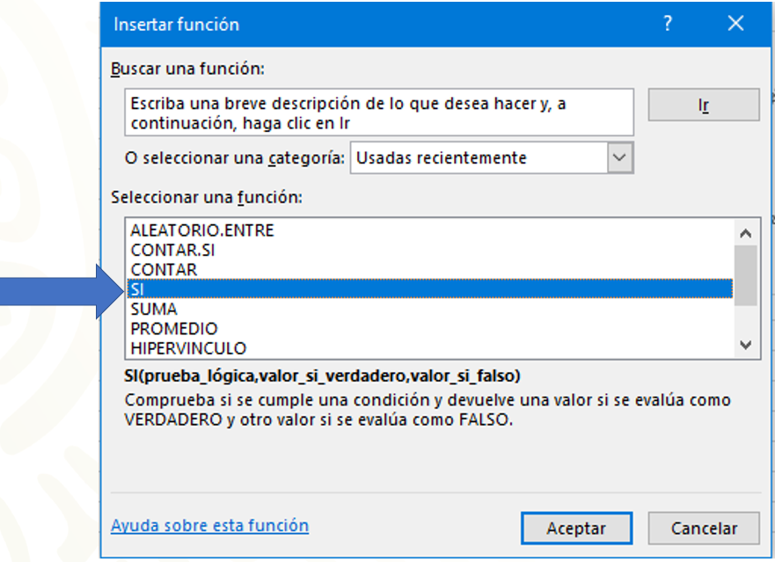

Al aceptar la función “Si”, se desplegará un menú, delante del texto “Prueba lógica” escribirás “A2 igual a 1”, delante de “Valor si verdadero”, escribirás “A” y delante de “Valor si falso” escribirás “S”, todo lo anterior significa que si en la celda A1 hay un número 1, la hoja de cálculo escribirá “A”, que para nosotros significa águila, pero si hay un valor distinto de 1, la hoja de cálculo escribirá “S” que para nosotros significa sol.

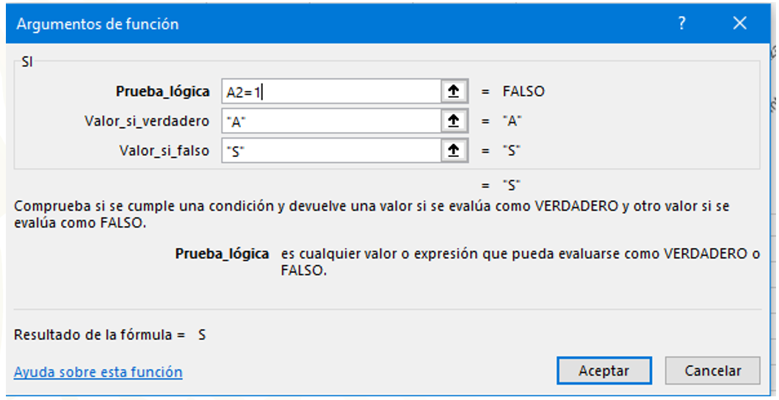

Otra manera de ingresar la fórmula anterior es escribir en la celda B2: =SI(A2=1,”A”,”S”).

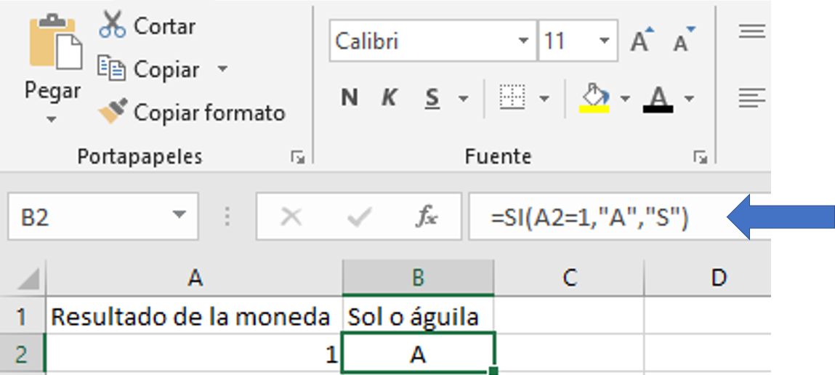

Teniendo lo anterior, selecciona la celda A2 y B2 y arrastra hacia abajo. Puedes arrastrar la selección tanto como desees, en esta ocasión, llegamos hasta la fila 101, para simular cien lanzamientos.

Como puede ser un poco laborioso contar cuántas veces cayó águila o sol, agregarás nuevas fórmulas, para que la hoja de cálculo cuente por ti.

Agrega títulos, para identificar lo que se está contando, el primer título será “total águila y entre paréntesis, un lanzamiento” lo cual significará que contara cuántas águilas cayeron al lanzar la moneda una vez.

Debajo del título anterior escribirás “total sol y entre paréntesis un lanzamiento”, lo cual significará que contara cuántos soles cayeron al lanzar la moneda una vez.

El siguiente título será “total águila y entre paréntesis, veinticinco lanzamientos” lo cual significará que contara cuántas águilas cayeron al lanzar la moneda 25 veces.

Debajo del título anterior escribirás “total sol y entre paréntesis, veinticinco lanzamientos”, lo cual significará que contara cuántos soles cayeron al lanzar la moneda 25 veces.

El siguiente título será “total águila y entre paréntesis, cincuenta lanzamientos” lo cual significará que contara cuántas águilas cayeron al lanzar la moneda 50 veces.

Debajo del título anterior escribirás “total sol y entre paréntesis cincuenta lanzamientos”, lo cual significará que contara cuántos soles cayeron al lanzar la moneda 50 veces.

El siguiente título será “total águila y entre paréntesis, setenta y cinco lanzamientos” lo cual significará que contara cuántas águilas cayeron al lanzar la moneda 75 veces.

Debajo del título anterior escribirás “total sol y entre paréntesis setenta y cinco lanzamientos”, lo cual significará que contara cuántos soles cayeron al lanzar la moneda 75 veces.

El siguiente título será “total águila y entre paréntesis, cien lanzamientos” lo cual significará que contara cuántas águilas cayeron al lanzar la moneda 100 veces.

Debajo del título anterior escribirás “total sol y entre paréntesis cien lanzamientos”, lo cual significará que contara cuántos soles cayeron al lanzar la moneda 100 veces.

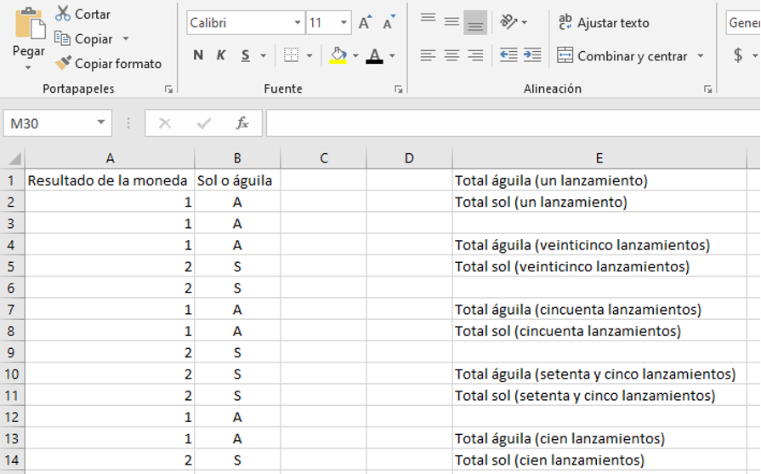

Delante del título en donde contarás si cae águila en el primer lanzamiento usarás nuevamente el botón para introducir fórmulas y seleccionarás la fórmula “CONTAR punto SI”, con esta función, la hoja de cálculo contará por ti aquella condición que ingreses.

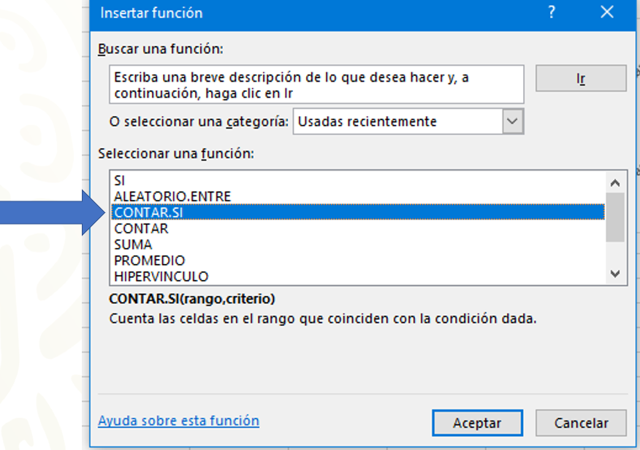

Al aceptar la función se despliega una ventana. Frente al texto “Rango” escribirás sólo “B2”, ya que es la primera casilla en donde se encuentra el primer resultado de águila o sol. Si tienes el resultado en otra casilla, solo ingresa el lugar en donde se encuentra.

Posteriormente, frente al texto “Criterio” escribe la letra A, con ello significa que la hoja de cálculo contará cuantas veces salió águila en el primer lanzamiento.

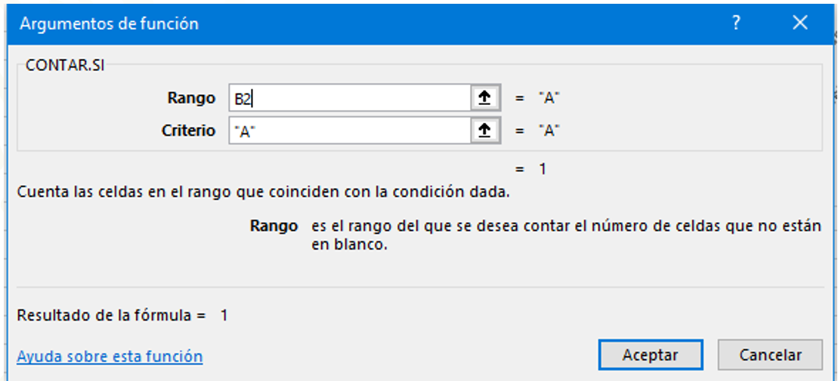

De la misma manera que en el paso anterior, pero ahora delante del título “total sol, un lanzamiento” ingresa la misma fórmula, cuidando que el rango sea el mismo que en la fórmula anterior, y delante de “Criterio” escribe la letra “S”

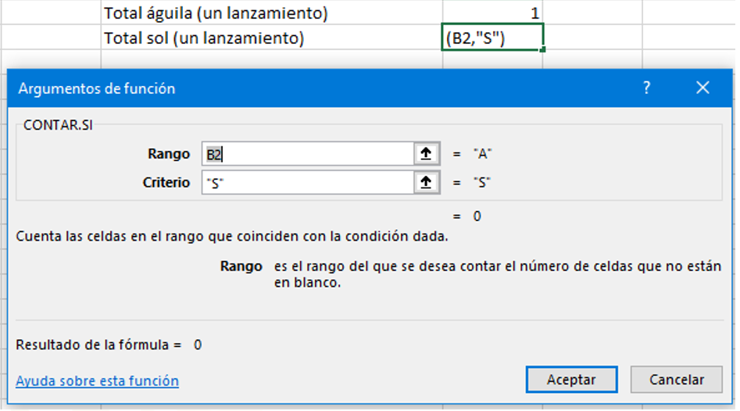

Con ello, la hoja de cálculo contará cuántas veces cayó sol en el primer lanzamiento.

Otra forma de ingresar la fórmula anterior, es escribirla delante del título como: =CONTAR.SI(B2,”A”)

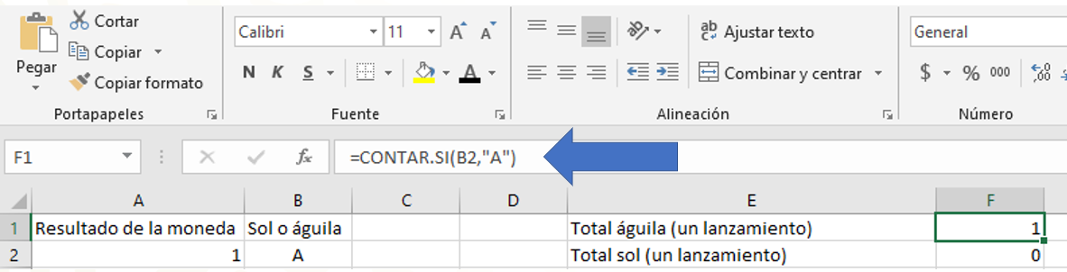

Continúa ingresando la misma fórmula delante de los títulos que escribiste, pero debes tener especial cuidado en colocar los rangos correctos, por ejemplo, para contar la cantidad de veces que cayeron águila en veinticinco lanzamientos, el rango, en nuestro caso será de B2 a B26.

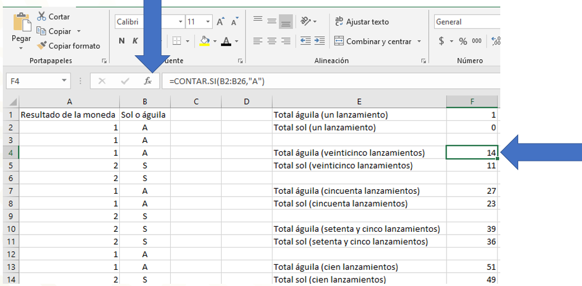

Recuerda que es este rango porque en las primeras filas colocaste los encabezados de las columnas. Así misma cuida que sean el mismo rango, tanto para águila como para sol.

Al completar con estás fórmulas hasta 100 lanzamientos, la hoja de cálculo contará cuántas águilas y cuántos soles cayeron en un lanzamiento, en 25, en 50, en 75 y en 100 lanzamientos.

Para continuar, selecciona los títulos y los resultados.

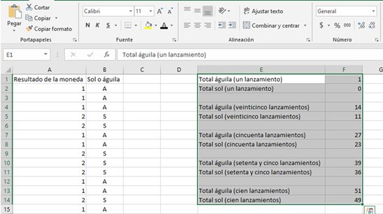

Sin perder esta selección, pulsa sobre el menú “insertar” y busca el botón “Gráficos recomendados”, posteriormente selecciona la pestaña “todos los gráficos” y selecciona “columnas” y acepta las opciones seleccionadas.

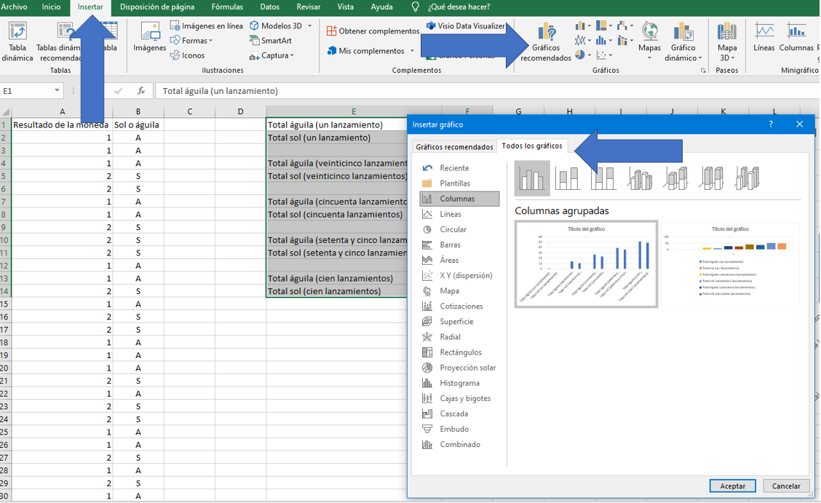

Al hacer lo anterior, se visualizarán las gráficas que representan el conteo de las veces que cayeron águilas o soles, para un lanzamiento, para 25 lanzamientos, para 50, para 75 y para 100 lanzamientos.

Pulsa sobre el título del gráfico y escribe, por ejemplo: “Lanzamiento de una moneda”

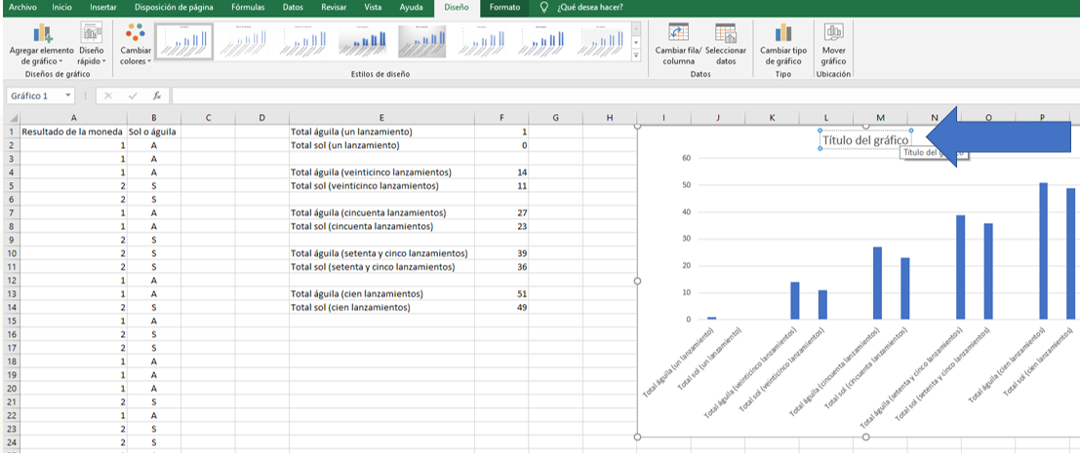

- ¿Qué observas en las gráficas que se generan en cada grupo de lanzamientos?

- ¿Qué diferencias hay en cada conjunto de lanzamientos y la probabilidad teórica?

Como puedes observar, las columnas en las gráficas casi son iguales, y cada vez se acercan cada una de ellas a la mitad del total de lanzamientos.

En algunas hojas de cálculo, se pueden actualizar los datos pulsando el botón F9 del teclado, con esto se simulan otros nuevos 100 lanzamientos.

Observa los resultados de estos cien lanzamientos.

En el primer volado cayó sol, por lo que la probabilidad frecuencial de caer sol es 1 sobre 1, lo cual es 100 % de caer sol. Comparado con la probabilidad teórica, la cual sabes que es 1 sobre 2, es decir, 50 %

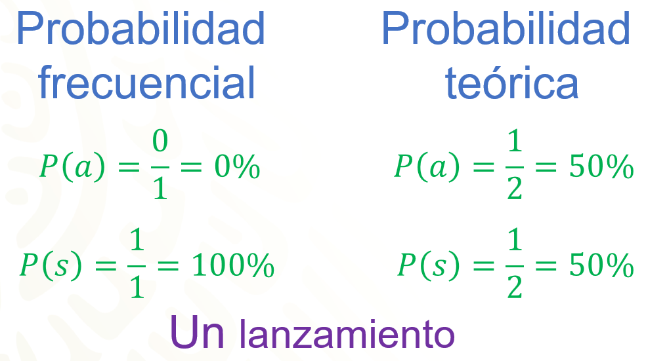

Los resultados al lanzar 25 veces la moneda, fueron 14 veces águila y 11 veces sol. Lo que significa que la probabilidad frecuencial de caer águila para 25 lanzamientos fue de 14/25, lo que equivale a 56 %, mientras que la probabilidad de caer sol fue de 11 sobre 25, que es equivalente a 44 %

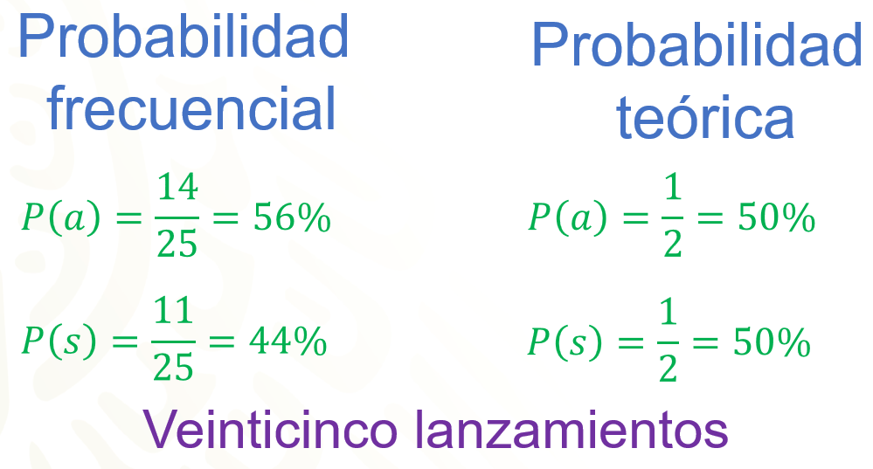

En el caso de 50 lanzamientos, los resultados obtenidos fueron 27 águilas y 23 soles, lo que arroja una probabilidad frecuencial de 27 / 50 para águila y 23 / 50, para sol. Es decir, 54 % para águila y 46 % para sol.

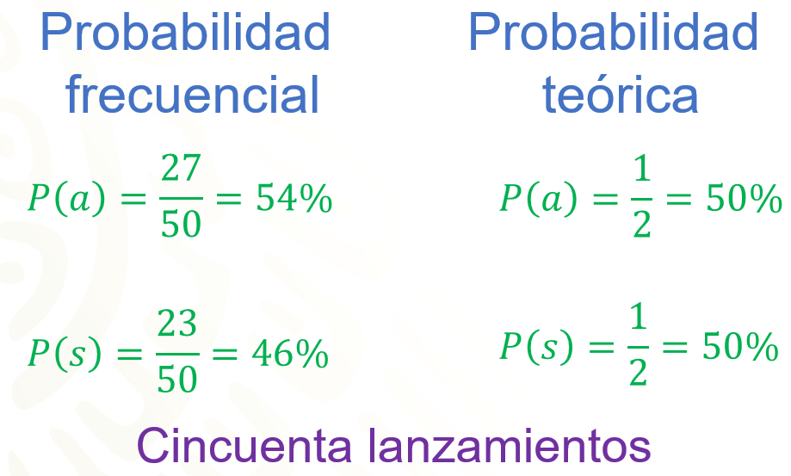

Observa cómo estos valores se acercan aún más a los valores de la probabilidad teórica.

Por último, analicemos los resultados obtenidos en 100 lanzamientos. Como puedes observar cayeron 50 águilas y 50 soles, lo que hace que su probabilidad frecuencial sea 50/100 para águilas y 50/100 para soles, ambos equivalentes a 50 %, lo cual coincide con la probabilidad teórica.

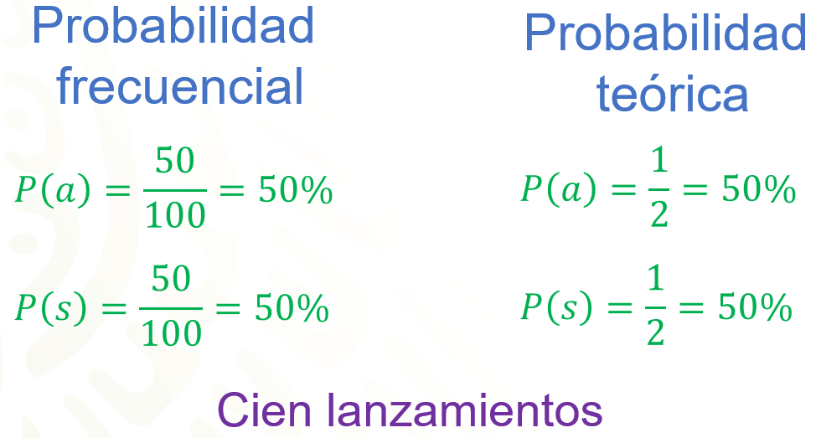

Cabe recalcar que no siempre coincidirá la probabilidad frecuencial con la probabilidad teórica en los 100 lanzamientos.

Pero lo que sí podemos observar es que entre, más lanzamientos o más veces se repita el experimento, la probabilidad frecuencial y la teórica estarán muy cercanas, incluso podrán llegar a coincidir.

Ahora, modifica el archivo de la hoja de cálculo que hiciste y simula una urna donde hay 3 pelotas, una de color azul, otra de color rojo y otra de color verde.

El experimento consiste en extraer, sin ver, sólo una de las tres pelotas. Luego, se registra el color de la pelota extraída y se regresa a la urna.

¿Qué color consideras que saldrá más veces?, ¿cuál es la probabilidad de que cada una de las pelotas salga?

Comenzaremos modificando los encabezados, ahora coloca “Resultado de la extracción” y “Verde, Azul o Rojo”

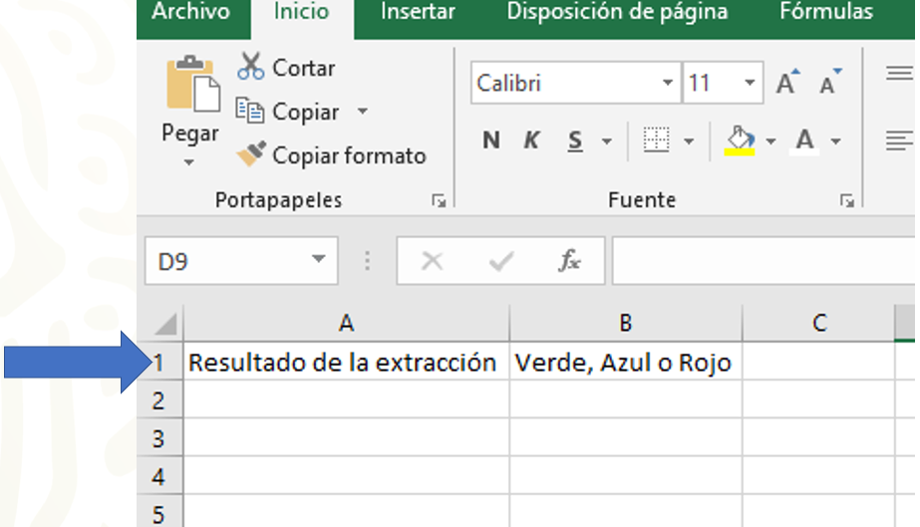

En la simulación anterior usaste la fórmula “Aleatorio” con valores que iban del 1 al 2, ¿qué valores usarás ahora?

Ahora usarás valores que van del 1 al 3, ya que representarán las 3 pelotas que contiene la urna. Así que modificarás la fórmula Aleatorio, colocando valores del 1 al 3. Como se muestra en la imagen.

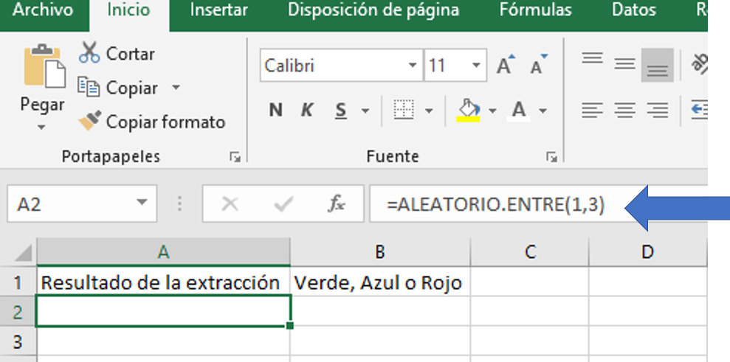

Posteriormente modificarás la interpretación de los resultados, pero ahora usarás una nueva función. Desde el botón de insertar fórmulas selecciona la fórmula “SI. CONJUNTO” y da aceptar.

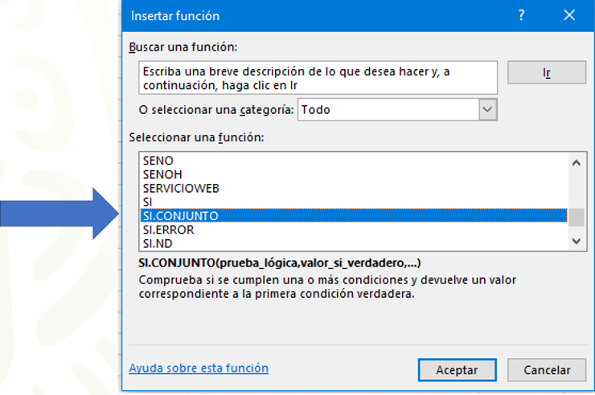

Al seleccionar la fórmula anterior se desplegará una nueva ventana, en la cual relacionarás el resultado anterior, con algún color en específico. Por ejemplo, al número 1 con el color azul, al número 2 con el color rojo y al número 3 con el color verde. Para ello, delante de cada prueba lógica, debes asociar la casilla A2 con algún número y delante de “valor si verdadero” el color que quieres asociar.

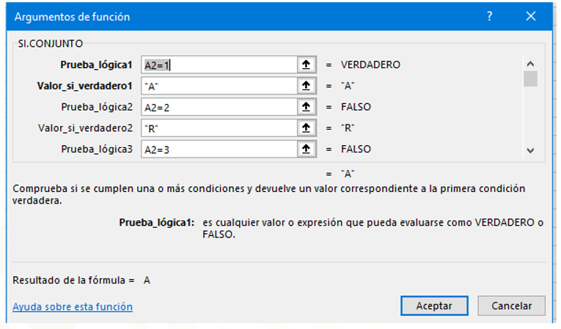

Selecciona nuevamente estas dos celdas y arrástralas hasta 100 extracciones, es decir, hasta la fila 101. También será de utilidad modificar los títulos de identificación cambiando águila por algún color, sol por otro color y agregando el título del color que falte.

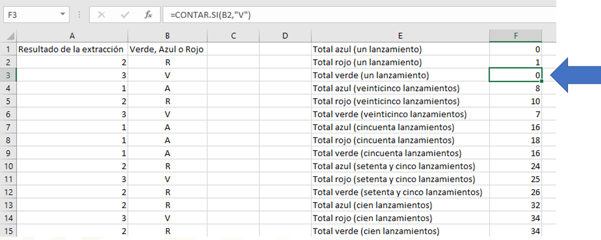

Las fórmulas para contar la cantidad de veces que salió determinado resultado, también deberán modificarse, cambiando el conteo de águilas y soles, por el conteo de cada uno de los colores: azul, rojo o verde.

Nuevamente selecciona los datos que generaste e inserta un gráfico de barras, en este ejemplo hemos agregado colores distintos a cada conjunto de lanzamientos, para ello selecciona cada barra y pulsamos doble vez sobre ellas para que se despliegue el menú de color y en relleno selecciona el color que gustes.

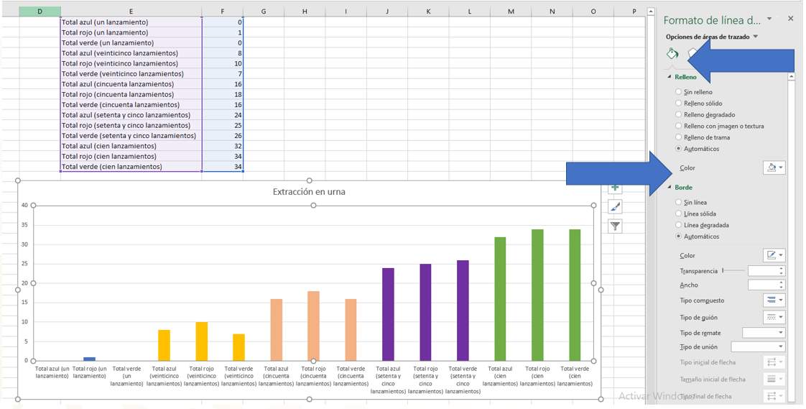

Sabemos que sólo podemos extraer una pelota de la urna, si se extrae sin ver, cada una de ellas tiene una tercera parte de probabilidad de salir si tomamos en cuenta a la probabilidad teórica.

Recuerda que este es un material de apoyo y que, para complementar lo estudiado, puedes consultar otras fuentes, como tu libro de texto de Matemáticas de segundo grado, así como pedir el apoyo de tu profesora o profesor.

El reto de hoy:

¿Cómo puedes observar la probabilidad frecuencial en las gráficas que has generado?, ¿se acercan estos resultados a la probabilidad teórica?

Responde las preguntas en tu cuaderno, y, si te es posible simula en una hoja de cálculo el ultimo experimento. Y compara tus respuestas con tus compañeros o con tu profesor cuando sea posible.

¡Buen trabajo!

Gracias por tu esfuerzo.

Para saber más:
Lecturas
https://libros.conaliteg.gob.mx/secundaria.html

